Приложение №2
к письму УФНС России
по Республике Башкортостан
от __________ №___________

Пример сообщения для размещения в чатах сельских поселений в мессенджерах и в социальных сетях

До наступления срока уплаты осталось меньше недели

Уважаемые жители Туймазинского района!

Приближается 1 декабря – срок уплаты имущественных налогов и НДФЛ, которые зачисляются в местные бюджеты.
Поэтому пополнение бюджета нашего района зависит от того, настолько добросовестно каждый из нас уплатит эти налоги. Каждый рубль, уплаченный в виде налогов, идёт на благоустройство улиц, ремонт дорог, поддержание работы образовательных и медицинских учреждений, других жизненно важных объектов.
Если не получили налоговое уведомление, обратитесь в офис МФЦ по адресу: Республика Башкортостан, г. Туймазы, ул. Салавата Юлаева, д.69А или офис налоговой инспекции по адресу: Республика Башкортостан, ул. М.Джалиля, д.13.
Давайте вместе сделаем всё возможное для процветания нашего родного края!

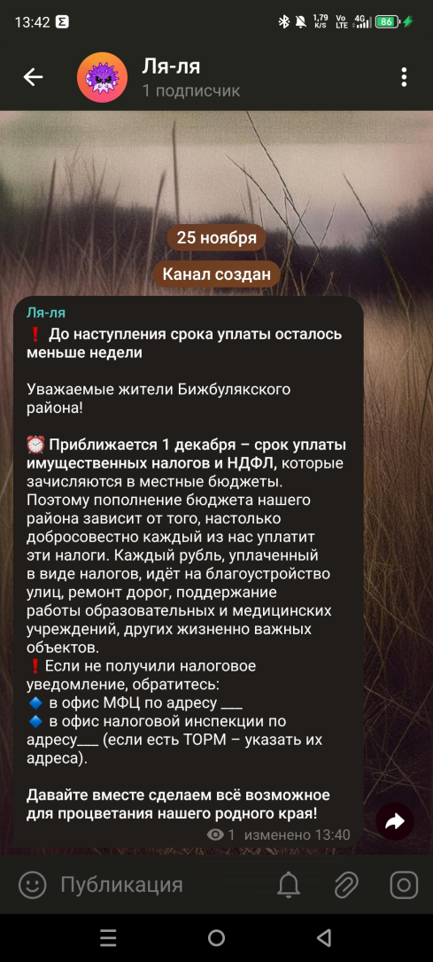
Образец оформления

